Erster Weltkrieg: Käthe Kollwitz
Kapitel 1: Vortrag

Vorbemerkungen
Der Lehrervortrag soll die Schüler/innen schulen, eine Präsentation aufzunehmen und ein Stück weit selbstständig und jedenfalls eigenverantwortlich Notizen zu nehmen. In diesem Alter brauchen sie noch eine gewisse Hilfe. Deshalb wird die Struktur des Lehrervortrags auf einem Arbeitsblatt abgebildet, so dass die SchülerInnen sich orientieren können.
Im Anschluss an den Vortrag werden Sie die Möglichkeit einräumen, Fragen zu stellen und nach Ihrer Entscheidung eine Besprechung der Notizen durchführen. Die Spalte rechts aussen bietet die Möglichkeit einer Anknüpfung an die bekannte Weltgeschichte. Die SchülerInnen können sie beispielsweise als Hausaufgabe erfüllen.
Der Lehrervortrag stellt das Leben der Käthe Kollwitz nur bis 1914 dar, weil dies der Ansatzpunkt für die nächste Themeneinheit ist. Es wäre wichtig, noch nichts von Peters Tod im Krieg zu sagen! Überblicksweise sind zwei weitere Stationen im Schülerblatt notiert, auf die man jetzt oder auch erst bei der späteren Behandlung dieser Themen zurückgreifen kann.
Zum Lehrervortrag können Sie Bilder brauchen, die entweder ab Computer oder als Folienvorlagen aufgelegt werden können. Die Bilder sind im Drehbuch für Ihren Vortrag rechts zur Erinnerung abgedruckt.
Mögliche Einträge in der Spalte rechts
Die Einträge hängen natürlich davon ab, was die Klasse behandelt hat. Hier nur einige Möglichkeiten:

Was geschah in der Welt?
1865 | Einigung Italiens und Deutschlands  Revision der Bundesverfassung in der Schweiz
seit 1880 1882 | Imperialismus  Eröffung der Gotthardbahn
1894 | Affäre Dreyfus in Frankreich
1898 | Faschoda-Krise
1914 | Beginn des Ersten Weltkrieges
1933 | ‹Drittes Reich›
1939–  1945 | Zweiter Weltkrieg

Drehbuch für den Lehrervortrag
Struktur (Arbeitsblatt) | Lehrervortrag | Illustrationen
1867 | Käthe Schmidt wurde 1867 in Königsberg (heute Kaliningrad, russisch) in eine Familie hineingeboren, die durch den Vater ihrer Mutter bestimmt war: Julius Rupp hatte als Philosoph und Prediger einer Freikirche ein Aussenseiterleben geführt, aber mit seiner starken Persönlichkeit auch Käthe, seine Enkelin, beeinflusst: «Eine Gabe ist eine Aufgabe», hatte er zu ihr gesagt. Käthes Vater wurde sein Nachfolger als Leiter der Freikirche in Königsberg. Auch er konnte seine Ausbildung als Jurist nicht nutzen, sondern arbeitete als Maurer und kam zu etwas Wahlstand mit einem Baugeschäft. | In der Karte auf der 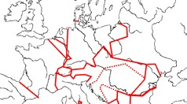Folie Königsberg und – später – Berlin eintragen.  K  B
seit 1880 | Käthes künstlerische Begabung zeigte sich schon früh und sie konnte sich zur Grafikerin ausbilden lassen. | 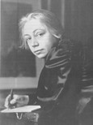
1891 | Ihren Ehemann, den Arzt Karl Kollwitz, lernte Käthe auch in der Freikirche kennen. Auch Karl wollte seinen Beruf zugunsten der armen Menschen ausüben und so zog das Ehepaar nach Berlin, wo Karl in einem Arbeiterquartier als ‹Kassenarzt›, das heisst zum geringen Honorar der damaligen Krankenkassen, praktizierte. | 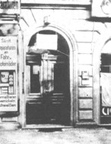
1898 | 1898 stellte Käthe ihre erste grosse Arbeit, die ‹Weber› in Berlin aus. Sie gehörte damit zu Künstlern, die nicht mit teurem Material und in vielen Farben grossartige Historiengemälde oder romantische Bildchen präsentierte, auch nicht im Stil der französischen Impressionisten den Bildinhalt zugunsten der Bildstimmung auflösten, sondern in Grautönen und mit einem scheinbar einfachen Werkzeug nicht gerade rühmliche Themen aus der Arbeitswelt aufgriff. Die Ausstellungsmacher baten den Kaiser Wilhelm II., ihr für das grossartige Werk eine Medaille zu verleihen. Er aber lehnte ab. Dabei wollte Käthe Kollwitz eigentlich gar keine politische Aussage machen: Sie stellt auf ihren Bildern nirgends eine andere Menschenschicht dar und konfrontiert die einen mit den andern. Wie sie selbst sagt, fand sie einfach diese einfachen Menschen und ihren Ausdruck, ihre Bewegungen schön. | 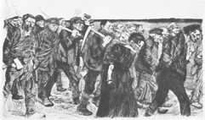
1914 | 1892 und 1896 gebar Käthe Kollwitz zwei Söhne, Hans und Peter. Als im August 1914 der Erste Weltkrieg ausbrach, musste der 22-jährige Hans an die Front. Der 18-jährige Peter war noch zu jung, aber er wollte sich freiwillig melden und bedrängte die Eltern, ihn gehen zu lassen. | 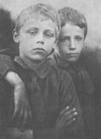

Käthe Kollwitz, 1865–1945
Notiere dir stichwortartig das Wichtigste! |  |  |  | Was geschah in der Welt?
1867 |  | 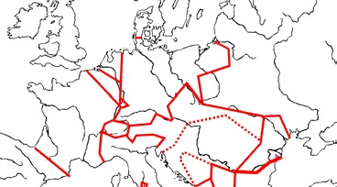  K  B
seit 1880 |  |  | 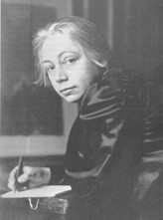
1891
1898
1914 |  |  | 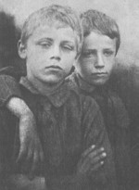
1933 | Käthe Kollwitz musste unter dem Nationalsozialismus ihre Arbeit als Kunstlehrerin aufgeben; sie durfte nichts mehr veröffentlichen. Ihr Mann starb 1940.
1939–1945 | Während des Zweiten Weltkrieges musste sie Berlin verlassen, und immer wieder neu Unterkunft suchen. Sie starb traurig am 22. April 1945.

Folienvorlagen

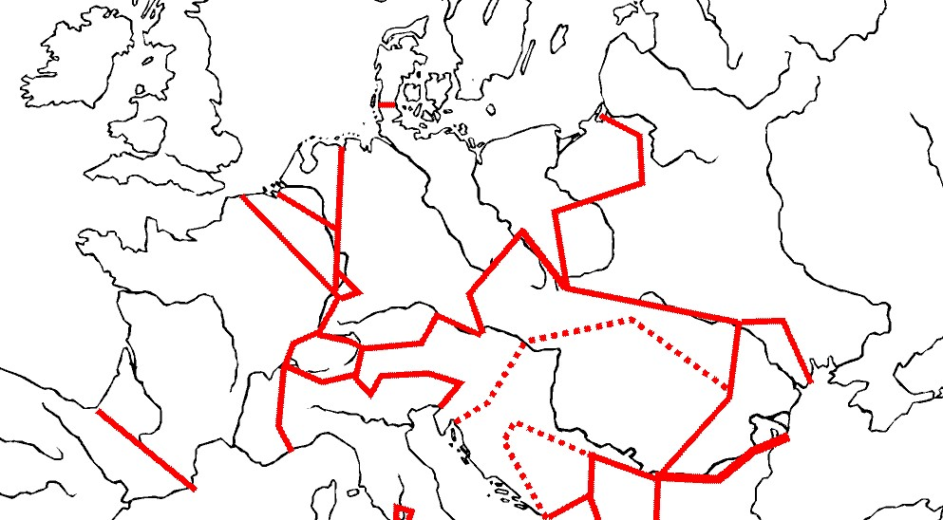

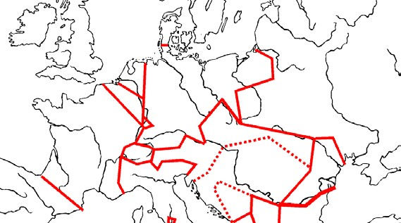
K
B
Eintrag der beiden Städte
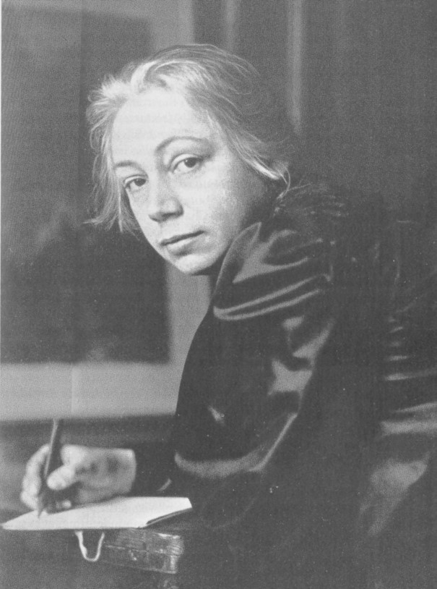
Käthe Kollwitz zur Zeit ihres Studiums in München, 1883
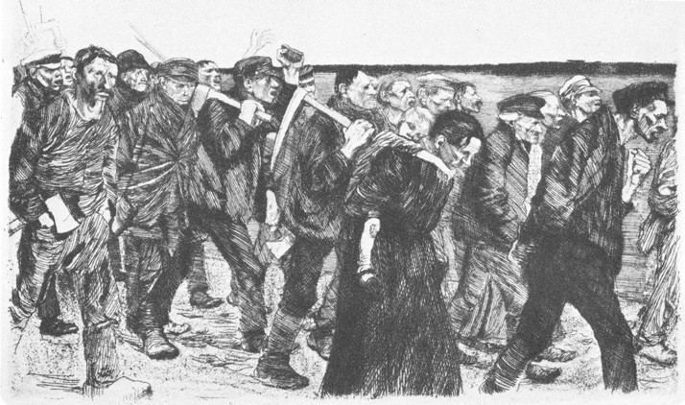
‹Marsch der Weber›, aus dem Bilderzyklus ‹Weber›, 1897
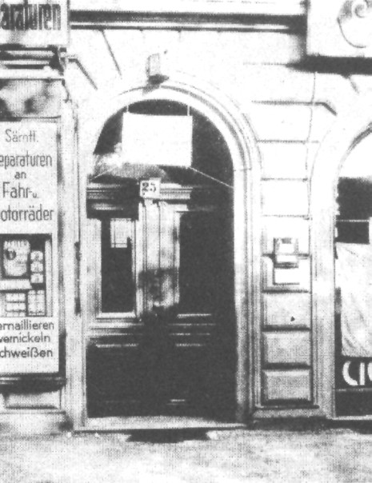
Berlin, Weissenburgerstrasse 25, wo die Familie Kollwitz wohnte und Karl Kollwitz als Arzt praktizierte. Heute ist es die Käthe-Kollwitz-Strasse.
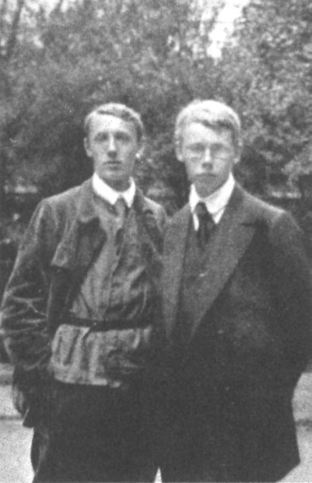
Hans und Peter (rechts) Kollwitz, 1914

Sollten Sie mit der Klasse den Abschnitt ‹Fallen die Schranken auch in der Gesellschaft› in ‹Weltgeschichte im Bild›, Band 8, S. 134f. behandelt haben: Der Maler Karl Stauffer war auch ein Lehrer von Käthe Kollwitz, der sie massgeblich zum Zeichnen statt zum Malen anhielt.

